<学生考试成绩管理系统>

软件需求规格说明书

<1.0>

<2015.11.16>

<王然>
2013212039
2013211501班

软件工程导论
2015 秋

修订记录

日期 | 描述 | 作者 | 内容
<2015-11-16> | <版本1> | <王然> | <第一次修订>

文档审批

以下的软件需求规格说明书已被接受并认可：
签名 | 打印版姓名 | 职位 | 日期
 | <王然>

目录
修订记录 ii
文档审批 ii
1. 引言 3
1.1 编写目的 3
1.2 范围 3
1.3 定义，缩写及缩略语 3
1.4 参考 3
1.5 概述 3
2. 产品概述 3
2.1 产品描述 3
2.2产品功能 4
2.3 用户特点 4
2.4一般约束 4
2.5假定和依赖 5
3. 功能需求 5
3.1 环境分析 5
3.1.1 周境图 5
3.1.2第一层次数据流 6
3.1.3 第二层次数据流 7
3.2 功能需求 8
3.2.1 功能结构 8
3.2.1 <登录 #1 > 9
3.2.2 <修改密码 #2 > 9
3.2.3 <教师录入学生成绩 #3> 10
3.2.4 <教师修改学生成绩 #4> 10
3.2.5 <教师查询学生成绩 #5> 10
3.2.6 <学生查询成绩 #6> 11
3.2.7 <教务员审批发布成绩 #7> 11
3.2.8 <教务员用户信息管理—增加用户 #8> 11
3.2.9 <教务员用户信息管理—删除用户 #9> 12
3.2.10 <教务员用户信息管理—更改教师权限 #10> 12
3.2.11 <教务员归档信息 #11> 12
3.3用例 12
3.3.1 用户角色 13
3.3.2教师用例 #1 14
3.3.3教务员用例 #2 14
3.3.4学生用例 #3 14
4. 非功能性需求 14
4.1质量要求 14
4.4.1性能 14
4.1.2 可用性 15
4.1.3 安全性 15
4.1.4 可维护性 15
4.1.5 可移植性 15
4.2 工程需求 16
4.2.1 设计约束 16
4.2.2逻辑数据库要求 16
5. 外部接口需求 16
5.1 用户接口 16
5.2 硬件接口 16
5.3 软件接口 17
5.4 通信接口 17
6.总结 17

1. 引言

1.1 编写目的
本文档为学生考试成绩管理系统的需求分析报告。本系统可供校内的学生、教师、教务员使用。系统应用的目的是对学生期末考试成绩进行有效管理，从而为学校的学生、教师、教务员提供工作和学习上的便利，同时也便于学校教务对学生成绩进行存档。应用本系统时，学生可以查询自己各门课程期末考试成绩；教师可以录入学生成绩，查询自己所教科目的所有学生的成绩；教务员可以审定和发布成绩，也可在成绩录入错误时授权教师修改成绩，以及查询所有学生各科课程的成绩。
本需求规格说明书旨在帮助用户提早了解该系统的功能性需求和非功能性需求，同时使团队各个成员更加明确系统的需求。规范化本系统的编写，提高软件开发过程中的能见度，便于对软件开发过程中的控制与管理，同时提出了本系统的软件开发过程，便于用户与开发人员之间的交流、协作，并作为工作成果的原始依据，同时也表明了本软件的共性，以期能够获得更大范围的应用。

1.2 范围
- 软件系统名称：学生成绩管理系统。
- 软件系统功能：
系统能够实现对于学生成绩的管理，帮助学校教师与教务员更加高效地工作，方便成绩的录入与修改，以及成绩的存档，同时方便学生、教师和教务员对于成绩进行查询。并且通过不同用户群体的权限控制，在一定程度上保证了信息的安全性。

1.3 定义，缩写及缩略语
（1）学生考试成绩管理系统软件：基本元素为构成学生成绩管理及相关行为所必须的各种部分。
（2）需求：用户解决问题或达到目标所需的条件或功能；系统或系统部件要满足合同、标准，规范或其它正式规定文档所需具有的条件或权能。
（3）需求分析：包括提炼，分析和仔细审查已收集到的需求，以确保所有的风险承担者都明其含义并找出其中的错误，遗憾或其它不足的地方。

1.4 参考
[1] 王安生，《软件工程化》[M].北京:清华大学出版社，2014

1.5 概述
本文档后续部分将以此介绍：产品概述，包括产品描述、产品功能等。

2. 产品概述

2.1 产品描述
此学生成绩管理系统，目的是能够方便学生查询成绩，提高学校教师与教务员的工作效率，能够在保证完整性和安全性的条件下管理学生考试成绩。系统的用户分为三类：学生、教师和教务员。学生只能查询自己各门课程期末成绩;教师可以录入成绩，并在被授权的情况下修改成绩；教务员可以审定和发布成绩，查询所有学生所有科目期末成绩，也可以设定教师权限，在成绩录入错误时授权教师修改成绩，也可以对用户信息进行管理，包括重置密码等。
此系统实质上是一个基于Web的数据库应用系统，由数据库、数据库管理系统、应用系统和用户组成。
基本的业务流程是：在期末考试之后，教师录入学生期末考试成绩，教务员进行审批并发布成绩，之后学生可以查询自己各科期末考试成绩。若成绩出错则由教务员授权教师进行修改。如果出现教师人员变动，教务员能够及时修改教师权限。同时，教务员负责用户账号管理。

2.2产品功能
（1）教师
- 将所教科目参与期末考试学生的期末成绩录入数据库。
- 若成绩有误，经授权可对数据库中成绩信息进行修改。
- 可以查询所教科目所有学生成绩
（2）教务员
- 审批并发布成绩
在教师将学生期末成绩录入数据库之后，对该成绩信息进行审批，若无误则将成绩信息发布，从而同学们可以查询成绩。若有误，则授权教师对出错信息进行修改。
- 修改教师权限
- 教师职位变更（所教科目等）
更新数据库中教师的信息，从而修改权限。
- 修改成绩
若成绩录入有误，则授权教师进行修改。
- 用户账号管理
- 密码重置
学生或教师使用学号和职工号登录网站，用户信息记录在数据库中，若学生或教师忘记登录密码，教务员可以对密码进行重置。
- 增加用户
将新增用户基本信息录入数据库，获得相应权限。
- 删除用户
删除用户，及时将用户信息从数据库中删除。
- 归档记录
  - 将成绩信息归档。
  - 将用户信息归档。
  - 将错误信息等日志文件归档。
（3）学生
查询自己各门课程的期末考试成绩。

2.3 用户特点
本学生考试成绩管理系统使用者为学校的教师，教务员和学生，使用者熟悉计算机的相关操作。系统的设计应遵循一般的信息系统设计原则，充分实现可用性和易用性。

2.4一般约束
- 系统运行寿命：最小值为10年。
- 系统运行环境：系统是基于http的B/S架构，它的运行环境分客户端、应用服务器端和数据库服务器端三部分。
以下是系统的软件环境。
- 客户端
操作系统：Windows7/XP或更新版本。
浏览器：IE8以上，其它常见浏览器如FireFox。
- 应用服务器端
操作系统：Windows7或更新版本。
应用服务器：Tomcat 6.0或更新版本。
数据库访问：JDBC。
- 数据库服务器端
数据库系统：SQLServer 2008或更新版本。

2.5假定和依赖
假定1：开发周期为：30天。
假定2：本系统为学校学生管理系统中的一个相对独立的子功能块，涉及的操作仅包括对于学生期末考试成绩的相关操作，而学生学籍信息管理，学生排课系统等其他功能，不属于本系统范围内，不予分析。
假定3：本系统应在期末考试之后进行使用。
依赖1：学生使用学生号登录系统，被赋予学生身份；教师与教务员使用教职工号登录系统，被赋予相应身份。此依赖与学校学生与教职工的信息数据库。

3. 功能需求

3.1 环境分析

3.1.1 周境图
对于本学生考试成绩管理系统，首先确定该系统的范围与外界交互关系，如图3-1所示。
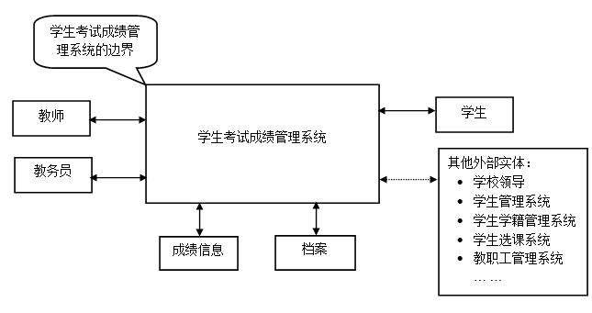
图3-1学生考试成绩管理系统的周境图

图3-1说明了学生考试成绩管理系统的交互和接口的关系，外部系统或实体包括教师、教务员、学生、成绩信息（记录和保存学生的考试成绩）、档案（记录和保存系统的服务事件）以及其他外部实体。

第一层次数据流
将学生考试成绩管理系统的内部功能进行第一层次的细分，形成数据流图3-2。
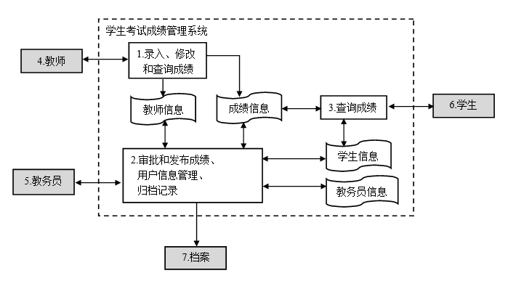
图3-2用DFD表示的学生考试成绩管理系统初步构想

在图3-2中，学生考试成绩系统的外部实体化没有改变，期内部的功能被细化为“1.录入、修改和查询成绩”、“2.审批和发布成绩、用户信息管理、归档记录”、“3.查询成绩”几块功能。“教师信息”、“教务员信息”、“学生信息”和“成绩信息”是功能处理过程中的数据，表达了系统的一些状态。

3.1.3 第二层次数据流
进一步细化系统内部的功能，形成第二层数据流，如图3-3。
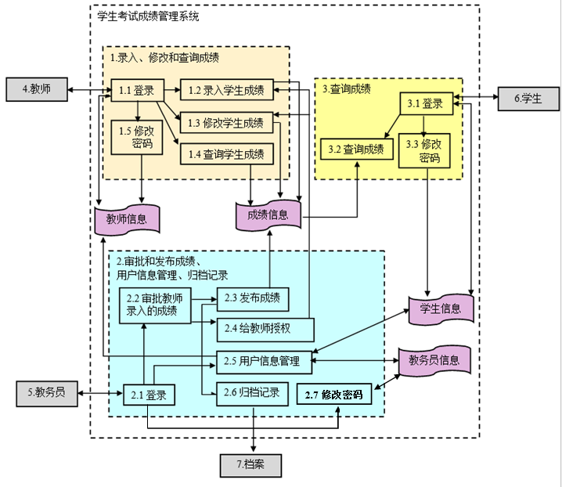
图3-3用DFD表示的学生考试成绩管理系统较详细模型

在图3-3中，通过进一步细化，期内部功能以及各个功能之间的联系也更加清晰直观。教师的“1.录入、修改和查询成绩”功能细化为“1.1登录”、“1.2录入学生成绩”、“1.3修改学生成绩”、“1.4查询学生成绩”和“1.5修改密码”。教务员的“2.审批和发布成绩、用户信息管理、归档记录”被细化为“2.1登录”、“2.2审批教师录入的成绩”、“2.3发布成绩”、“2.4给教师授权”、“2.5用户信息管理”、“2.6归档记录”和“2.7修改密码”。学生对应的“3.查询成绩”细化为“3.1登录”、“3.2查询成绩”和“3.3修改密码”。

3.2 功能需求

3.2.1 功能结构
经过DFD分析和细化后，对系统的功能进行归纳总结，把功能点聚合到一起，得到下图3-4。
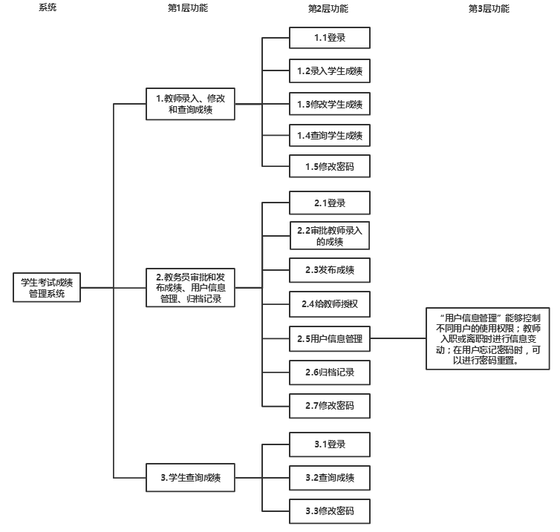
图3-4“学生考试成绩管理系统”的功能结构

图3-4清晰地展现了系统“第1层”“第二层”“第三层”的功能，清晰的展现了整个系统的功能模块，从而可以对系统的规模进行估计。
为了描述实体机器之间的关系，建立了教师、教务员和学生的实体-关系图。见下图3-5。
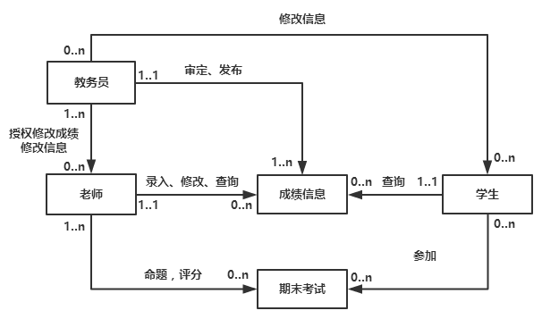
图3-5 教师、教务员和学生的实体-关系图

3.2.1 <登录 #1 >
3.2.1.1 介绍
通过学号或教职工号和密码登录系统。
3.2.1.2 输入
在登录界面中，输入账号、密码和验证码。
3.2.1.3 处理和输出
（1）检查该账号是否存在，若不存在则弹出账号为空的错误，若存在则进行账号、密码和验证码匹配。
（2）对账号、密码和验证码进行匹配，成功则进入相应角色的系统界面，失败则弹出相应匹配错误。
3.2.1.4 错误处理
弹出错误提示框，显示账号不存在，或密码验证码输入错误。

3.2.2 <修改密码 #2 >
3.2.2.1 介绍
用户通过申请，经教务员审批修改系统登录密码。
3.2.2.2 输入
（1）用户在登录界面或者个人主界面，点击“修改密码”按钮；
（2）输入：
- 姓名
- 学号活教职工号
- 旧密码
iiii) 新密码
3.2.2.3 处理
检查账号是否存在，若不存在弹出账号为空的信息，若存在进行姓名、账号、旧密码的匹配。
3.2.2.4 输出
若所有信息匹配成功，且输入的新密码符合密码要求（长度大于8位，包含英文字母和数字），则修改成功，弹出修改成功的消息，并要求重新登录系统。
3.2.2.5 错误处理
若文本框输入信息有误、文本框有空项或输入密码不符合要求，则弹出错误消息，要求重新输入。

3.2.3 <教师录入学生成绩 #3>
3.2.3.1 介绍
教师在期末考试之后，及时录入学生期末考试成绩。
3.2.3.2 输入
（1）点击网页上“录入成绩”的按钮；
（2）点击“我的课程”中教师所教课程，选择要录入的课程；
（3）输入
  - 学生学号
  - 考试成绩
（4）单击提交按钮，
3.2.3.3 处理
如果文本框中输入都合法，切后台返回了成功录入的消息后。弹出添加成功的窗口；否则弹出添加失败的窗口，要求重新提交。
3.2.3.4 输出
成功录入学生成绩后，返回录入成功的消息。该学生成绩可以通过查询功能在网页上显示。
3.2.3.5 错误处理
在提交录入成绩时，如果学生学号不存在、成绩不在试卷成绩范围内或者其中任一文本框为空，则弹出输入非法窗口，要求重新输入。

3.2.4 <教师修改学生成绩 #4>
3.2.4.1 介绍
在成绩录入错误时，教师被授予修改成绩的权限。
3.2.4.2 输入
（1）点击网页上“修改成绩”的按钮；
（2）点击“我的课程”中教师所教课程，选择要修改的课程；
（3）输入
- 学生学号
- 修改后的成绩
（4）单击提交按钮
3.2.4.3 处理
检查教师是否具有修改成绩的权限，若有则弹出修改成功，若没有则弹出非法窗口。
3.2.4.4 输出
若具备修改权限，且修改输入的信息符合规范，则返回修改成功的消息。
3.2.4.5 错误处理
若不具备修改权限则弹出非法窗口，若输入的信息不符合规范，则要求重新输入。

3.2.5 <教师查询学生成绩 #5>
3.2.5.1 介绍
教师可以查询自己所教课程的学会期末考试成绩
3.2.5.2 输入
（1）点击“查询学生成绩”的按钮
（2）选择所要查询的课程
（3）选择所要查询的学生（可以输入学号查找单个学生，也可以浏览所有学生成绩）
3.2.5.3 处理
若在查询单个学生成绩时，对于输入的学号进行匹配。
3.2.5.4 输出
若选择查看所有学生成绩，则将本课程所有学生学号、成绩显示在网页上；若查询单个学生成绩，查询成功后仅显示一条记录。
3.2.5.5 错误处理
若在查询单个学生成绩时，学号输入有误，匹配不成功，则返回错误窗口。

3.2.6 <学生查询成绩 #6>
3.2.6.1 简介
学生可以在期末考试之后及时查询到自己所选课程的期末考试成绩。
3.2.6.2 输入
（1）点击“查询我的成绩”的按钮
（2）选择所要查询的学期
3.2.6.3 输出
显示学生所选学期所学所有课程的期末考试成绩。
3.2.6.4 错误处理
若期末成绩尚未发布，则弹出提示信息。

3.2.7 <教务员审批发布成绩 #7>
3.2.7.1 介绍
教务员对于教师录入的成绩进行审批，审批通过则发布成绩；若成绩错误，则授权教师进行修改。
3.2.7.2 输入
（1）点击“待审批成绩”按钮，网页显示教师已录入完毕的待审批的课程成绩。
（2）选择待审批的课程，网页显示该课程已录入的所有学生的成绩。
（3）检查成绩是否有误，若错误则赋予教师修改成绩权限，并通过系统消息提示相应教师错误信息；若成绩正确，点击“发布成绩”，可供学生进行查询。
3.2.7.3 处理
点击“发布程序”后，学生可以对该成绩进行查询，并通过系统消息提示该课程教师成绩审批通过。
3.2.7.4 输出
发布成绩成功后，返回成功信息。
3.2.7.5 错误处理
若成绩发布失败，返回错误信息。

3.2.8 <教务员用户信息管理—增加用户 #8>
3.2.8.1 介绍
教务员可以对于用户信息进行管理，在新增加用户时，将新用户信息录入系统数据库，并授予相应权限。
3.2.8.2 输入
（1）点击“添加用户”按钮
（2）选择要添加的用户种类“教师”“教务员”“学生”
（3）输入用户的信息，账号初始密码，授予相应权限
3.2.8.3 处理
将新添加的用户信息添加到用户库中。
3.2.8.4 输出
若添加成功，则返回正确信息。
3.2.8.5 错误处理
若输入的信息出错则返回错误信息，要求重新输入。

3.2.9 <教务员用户信息管理—删除用户 #9>
3.2.9.1 介绍
教务员可以对于用户信息进行管理，在删除用户时，将用户信息录入系统数据库，取消其权限。
3.2.9.2 输入
（1）点击“删除用户”按钮。
（2）选择要删除的用户种类“教师”“教务员”“学生”。
（3）选择要删除的用户。
（4）点击“删除”按钮。
（5）弹出再次确认窗口：是否删除该用户。
（6）选择“确定删除”，则将用户删除。
3.2.9.3 处理
将所选用户从数据库中删除，取消其权限。
3.2.9.4 输出
若删除成功，则返回正确信息。
3.2.9.5 错误处理
若删除失败则返回错误信息

3.2.10 <教务员用户信息管理—更改教师权限 #10>
3.2.10.1 介绍
教务员可以对于教师权限修改。
3.2.10.2 输入
（1）点击“教师信息”按钮。
（2）选择要更改的教师。
（3）点击“修改权限”按钮。
（4）选择“更改所教课程”，可以对教师可以录入的课程权限进行修改。
选择“可修改成绩课程”，可以授权教师修改相应课程成绩。
3.2.10.3 处理
更改所教课程，更改后对于用户信息进行修改，以及相应权限的修改。
3.2.10.4 输出
若修改成功，则返回成功信息。
3.2.10.5 错误处理
若修改出错，返回错误信息。

3.2.11 <教务员归档信息 #11>
3.2.11.1 介绍
教务员将成绩信息以及用户信息更改情况、错误信息、日志文件等信息存档。
3.2.11.2 输入
点击“归档”即可将目前的所有信息打包存入系统中，并自动记录时间。
3.2.11.3 输出
若归档成功则返回成功信息。
3.2.11.4 错误处理
若归档失败，则返回错误提示。

用例
为了更加详细的描述软件的用法，对用户进行分类，定义用户角色。如下图3-6。
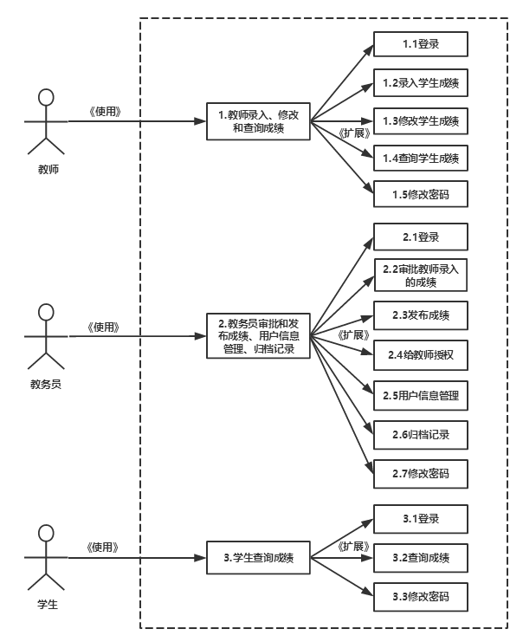
图3-6用户角色和系统功能之间的关联构成用例图

图3-6中定义了三种用户角色以及每类角色随用使用的功能。下面进行更加详细的阐述。

3.3.1 用户角色
此学生考试成绩管理系统用户分为三类：教师、教务员和学生，不同的用户对应着不同的功能。

教师用例 #1
- 录入学生成绩
教师可以将自己所教课程的考试成绩为学生录入。
- 修改学生成绩
若成绩有误，经授权可对数据库中成绩信息进行修改。
- 查询学生成绩
可以查询所教科目所有学生成绩。

教务员用例 #2
  - 审批并发布成绩
在教师将学生期末成绩录入数据库之后，对该成绩信息进行审批，若无误则将成绩信息发布，从而同学们可以查询成绩。若有误，则授权教师对出错信息进行修改。
  - 修改教师权限
    - 教师职位变更（所教科目等）
更新数据库中教师的信息，从而修改权限。
    - 修改成绩
若成绩录入有误，则授权教师进行修改。
  - 用户账号管理
    - 密码重置
学生或教师使用学号和职工号登录网站，用户信息记录在数据库中，若学生或教师忘记登录密码，教务员可以对密码进行重置。
    - 增加用户
将新增用户基本信息录入数据库，获得相应权限。
    - 删除用户
删除用户，及时将用户信息从数据库中删除。
- 归档记录
- 将成绩信息归档。
- 将用户信息归档。
- 将错误信息等日志文件归档。

3.3.4学生用例 #3
（1）查询成绩
学生可以查询自己所选课程的期末成绩。

4. 非功能性需求

质量要求

4.4.1性能
- 时间性能：
（1）本学生考试成绩管理系统，客户端一般响应时间（除数据导入）应不超过1秒。
（2）系统崩溃后，恢复时间不应超过30s。
（3）检索文件的反应时间不能超过1s。
（4）当多用户同时下载文件时，不会出现服务器宕机的情况。根据该校实际情况，此人数定为5000。
（5）当多用户同时上传文件时，不会出现服务器崩溃的情况。此处人数设定为5000。
- 空间性能：
- 数据库容量应能够存储至少4万名学生，3000名教师的信息（考虑到扩招的情况）。
- 数据库容量能够存储至少6000条学生成绩记录（考虑到课程可能会增多）。
- 系统有足够大的缓存空间，保障系统运行流畅。

4.1.2 可用性
- 方便操作，操作流程合理
尽量从用户角度出发，以方便使用本产品。
如：新增学生信息时，敲入回车键光标的自动跳转、输入法的自动转换，信息检索时输入汉语简拼快速检索到结果等。可以通过快速键方便用户录入信息，所有操作可仅通过键盘完成。
- 支持没有计算机使用经验、计算机使用经验较少及有较多计算机使用经验的用户均能方便地使用本系统。
- 控制必录入项
本系统能够对必须录入的项目进行控制，使用户能够确保信息录入的完整。同时对必录入项进行有效的统一的提示。
- 容错能力
系统具有一定的容错和抗干扰能力，在非硬件故障或非通讯故障时，系统能够保证正常运行，并有足够的提示信息帮助用户有效正确地完成任务。
- 操作完成时有统一规范的提示信息
例如删除操作时，系统可提示警示框“您确认删除记录吗？操作不可恢复！”，用户点击确认后，系统才执行删除操作，删除后可直接返回相关页面。
- 联机帮助与操作指南。

4.1.3 安全性
- 权限控制
根据不同用户角色，设置相应权限，用户的重要操作都做相应的日志记录以备查看，没有权限的用户禁止使用系统。学生只可查看自已的学习成绩，教师只可查看所教课程的学生成绩等等。
- 重要数据加密
本系统对一些重要的数据按一定的算法进行加密，如用户口令、重要参数等。
- 数据备份
允许用户进行数据的备份和恢复，以弥补数据的破坏和丢失。
- 归档记录
本系统应该能够记录系统运行时所发生的所有错误，包括本机错误和网络错误。这些错误记录便于查找错误的原因。日志同时记录用户的关键性操作信息。

4.1.4 可维护性
- 本系统的构建结构十分合理
- 本系统可进行测试性
- 本系统可进行修改
- 程序遵守“高内聚，低耦合”原则

4.1.5 可移植性
（1） 系统软件接口易改造，因此转置到其它计算机上的能力很强。又由于本系统可维护性强，也方便了系统的移植。
（2）使用跨平台Java语言进行系统的编写，并使用开源库

4.2 工程需求

4.2.1 设计约束
（1）数据命名
1. 变量名、参数名全部由小写字母组成；
2. 函数名首字母为大写字母，其余为小写字母。
（2）变量范围
1. 教师数目大于等于2000；
2. 学生数目大于等于30000；
3. 课程名称不能大于64字节；
4. 所有文本框都应该有合法输入。
（3）其他约束
1. 系统的相应时间应当小于1秒；
2. 系统崩溃后的重启时间应当小于30秒；
3. 需要使用Java与Web编程，保证系统可移植性与可用性。

4.2.2逻辑数据库要求
在整个数据库中，包含：开设课程表，并与学生信息表和教师信息表相关联，此外还包括教务员信息表。
- 教师信息表中，应包括的教师信息有：教师ID、密码、所教课程、权限。
- 学生信息表中，应包括的学生信息有：学生ID、密码、所学课程、所学课程对应期末考试分数。
- 教务员信息表中，应包括教务员信息有：教务员ID、教务员密码。
当生成的表后，可以根据所属角色权限设定来保证安全性，也可以通过学生学号和课程名称进行检索。

5. 外部接口需求

5.1 用户接口
本系统采用B/S架构，所有界面使用WEB风格，用户界面的具体细节将在概要设计文档中描述。

5.2 硬件接口
服务器端建议使用专用服务器。

5.3 软件接口
- mysql-5.5.20-win32数据库软件；
- Windows7操作系统/Windows 8操作系统；
- myeclipse-9.0M1-win32/Eclipse；

5.4 通信接口
无特殊需求。

6.总结
本文档为学生考试成绩管理系统的需求分析报告。文档从系统应具备的功能性需求和非功能性需求，以及外部结构需求等方面多角度全方位地分析了该系统。此外还通过周境图、数据流图、功能结构图、实体-关系图和用例图，更加详细的对系统进行了描述。
希望本文档可以达到最初的编写目的规范化本系统的编写，提高软件开发过程中的能见度。也希望系统可以实现便于学校开展工作。

